Раздел: Микробиология и биотехнология
Тема урока:  Вирусы. Особенности строения вирусов как неклеточной формы организации жизни. |  |  | Школа:  КГУ «Основная средняя школа  № 15» г. Кокшетау
Дата: |  | ФИО учителя: Мусина Раушан Умаровна
Класс: 7 |  | Количество присутствующих: |  | Количество отсутствующих:
Цели обучения, которые необходимо достичь на уроке: |  | 7.4.3.4 -объяснять принадлежность вирусов к неклеточной форме жизни
Цели обучения: |  | Все учащиеся смогут:
- Описать строение вирусов
- Объяснить принадлежность вирусов к неклеточной жизни
- Сформулировать понятие иммунитета
 |  | Большинство учащихся смогут:
- Перечислить меры профилактики вирусных заболеваний.
- Описать этапы заражения вирусом на примере бактериофага
 |  | Некоторые учащиеся смогут:
- Сравнить вирус табачной мозайки и бактериофага
- Оценить значение иммунитета и его видов в жизни человека
Уровни мыслительной деятельности |  | - Знание, понимание, анализ, синтез и оценка
Критерии оценивания: |  | Учащиеся могут:  - Описывать строение вирусов  - Объяснять принадлежность вирусов к неклеточной жизни  - Формулировать определение иммунитета  - Перечислить меры профилактики вирусных заболеваний  - Описывать этапы заражения вирусом на примере бактериофага  - Сравнивать вирус табачной мозайки с бактериофагом  - Оценить значение иммунитета и его видов
Языковые цели: |  | Развитие академического языка у учащихся, развитие навыков у учащихся проводить дискуссии, диалоги, мотивировать учащихся ставить правильные вопросы, увеличивать словарный запас по предмету, внедрение 3-х язычного обучения через применение 4-х языковых навыков: чтение, аудирование, говорение и письмо.
 |  | Ключевые слова и фразы: вирус, вирусология, бактериофаг, иммунитет, вирусные заболевания
Стиль языка, подходящий для диалога, письма в классе:
академический, научный
 |  | Вопросы для обсуждения:
 |  | В чем заключается значение иммунитета?
 |  | Можете ли вы сказать «Почему …»?
 |  | Почему вирусы относят к неклеточным формам жизни?
 |  | Рекомендации к письму:Запись в тетради новых терминов
Привитие ценностей |  | Привитие навыков коллоборации и сотрудничества.  Привитие основ здорового образа жизни.  Воспитание экологической культуры и бережного отношения к природе.  Воплощение в жизнь 7 ценностей идеи «Мәңгілік ел»  Привитие патриотизма и гражданской ответственности.
Межпредметная связь |  | История, экология, валеология
Предыдущее обучение: |  | Сформированы знания о бактериях, видах бактерий и их значении в природе и жизни человека. Даны понятия о профилактике инфекционных заболеваний.
План урока
Планируемые сроки | Планируемые действия |  |  |  | Ресурсы
Вступление  1-2 мин  Актуализация знаний  3-5 мин  Введение в тему  6-9 мин | Организация урока. Психологический настрой.  Деление класса на группы: «Микробиологи», «Физиологи», «Вирусологи».  Задание 1  Задание по пройденной теме: «Бактерии»  Индивидуальная работа  Закончите предложение:  - Бактерии, использующие кислород называются ………………………………, а живущие в бескислородной среде называются ………………………………………..  - Организмы производящие органические вещества называются ………………………………………………..  - Организмы не производящие сами, а питающиеся готовыми органическими веществами, называются ………………….  - Бактерии, питающиеся остатками живых организмов называются …………………………………………….  - Бактерии, питающиеся органическими веществами живых организмов называются……………………………………  - Бактерии способны создавать органические вещества из неорганических при ……………………………………  - При неблагоприятных условиях бактерия способна покрываться толстой оболочкой, образуя при этом …………………………………………………………  Дескриптор Обучающийся  Правильно подставляет слова в предложениях Каждый правильный ответ – 1 балл  Итого 8 баллов  Стадия “ Вызов”  Когда-то, миллионы лет назад,  На нашей замечательной планете  Возникла жизнь, и начался парад  Невиданных существ на этом свете.  Бактерии, простейшие, грибы,  Не счесть червей, и так от века к веку  Жизнь становилась гуще и сложней  И, наконец, дошла до человека.  Все хорошо! Но, видимо, Природа  Иль просчиталась где, иль что недоучла,  Но в этой распрекрасной бочке меда  И ложку дегтя нам преподнесла!  Иль существа, а может, вещества  Об этом долгий спор не утихает,  Но вирусы - и все об этом знают  Среди других живут и процветают |  |  |  | Презентация  Правила работы в группе
Основная часть  Осмысление  10 -34 мин  35-37 мин | Метод ассоциации  Задание классу: Составить ассоциации к слову «Вирус»  (учащимися предлагаются разные ассоциативные слова)  Заполнение таблицы ЗХУ  Задание классу: заполнить две первые колонки таблицы по теме «Вирусы»  (В начале урока заполняют первые две колонки таблицы)  Знал Хочу узнать Узнал  Работа с учебником  Задание 2  Работа в группах  Метод презентации постеров, метод постановки вопросов открытого и закрытого типа  Изучение материала представленного текста учебника, сбор информации согласно задания для групп.  (Работа с текстом осваивается путем сбора данных о вирусе.  Все участники группы распределяют роли спикера, эксперта, критика, секретарь, практик.)  Задание по группам:  1.Каждая группа изучает материал учебника и выделяет из него необходимый материал по своему вопросу, презентует свой материал в виде постера  2. Подготовить 1 вопрос открытого типа и 1 вопрос закрытого типа соседней группе.  1 группа – «Микробиологи» готовят материал из учебника о строении и особенностях вирусов.  2 группа – «Физиологи» готовят материал о этапах жизнедеятельности вируса на примере бактериофага  3 группа – «Вирусологи» готовят материал о вирусных заболеваниях и мер борьбы с ними.  (ФО)  Взаимооценивание групп  Дескриптор Обучающийся  1.Отображают строение, значение и особенности жизнедеятельности вирусов. Каждый правильный ответ – 1 балл  2. Грамотно презентуют свой материал на флипчарте  3. Составляет 1 вопрос открытого типа и 1 вопрос закрытого типа соседней группе.  4. Правильно отвечают на вопрос открытого и закрытого типа  Итого 6 баллов  Задание 3  Индивидуальная работа  Метод «Говорят рисунки»  - Дать название частей вируса табачной мозайки, указанные на рисунке стрелками.  - Определить сходство и различия в строении и жизнедеятельности вируса табачной мозайки и бактериофага.  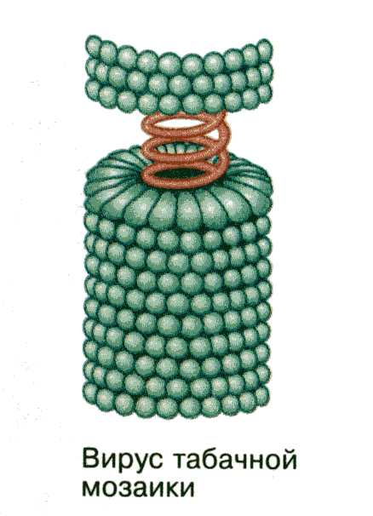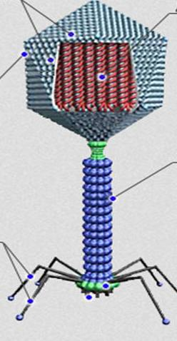  Табачная мозайка Бактериофаг  - Дополни предложение:  Форма жизни, не имеющая клеточную оболочку и способная проникнуть в живую клетку и размножаться внутри нее называется ........... . Вирусы поражающие бактериальные клетку называются ............... . Путь передачи вируса от одного организма к другому называют ............. . Вирусы проявляют признаки жизни лишь внутри .............. .  (ФО)  Взаимооценивание, самооценивание  Дескриптор Обучающийся  1. Правильно указывает части вируса табачной мозайки 2. Определяет 2 и более сходства и 2 и более различия между вирусом табачной мозайки и бактериофагом 3.Правильно подставляет слова в предложениях. Каждый правильный ответ – 1 балл  Итого 8 баллов  Задание 4  Метод «Диаграмма Венна»  Работа в парах  Сравните вирус СПИДа и бактериофага  Отличия  Отличия  Сходство  (ФО)  Самооценивание, взимооценивание  Дескриптор Обучающийся  Правильно указывает 3 и более отличий вируса СПИДа и бактериофага. Каждый правильный ответ – 1 балл  Правильно определяет 3 и более сходств вируса СПИДа и бактериофага Каждый правильный ответ – 1 балл  Итого 3 балла  Физкультминутка.  «Движение животных» - повтор движений животных  Задание 5  Метод ««Толстые» и «тонкие» вопросы»  Работа в группе  Вопросы на знание, понимание и применение по Блуму:  - Что такое вирус? – 1 группа  - Опишите строение вируса? – 2 группа  - Определите сходство и различие бактерий и вирусов? – 3 группа  Вопросы на анализ, синтез и оценку по Блуму:  - Почему вирусы относятся к неклеточным формам жизни?- 1 группа  - Каким образом можно предотвратить вирусные заболевания? – 2 группа  - Оцените значение бактериофагов в жизни человека? – 3 группа  Вопрос всем группам:  1.Каким образом человек может выработать иммунитет против вирусных заболеваний?  (ФО)  Взаимооценивание групп  Дескриптор Обучающийся  Правильно отвечают на вопросы. Каждый правильный ответ – 1 балл  Итого 3 балла  Задание 6  Прием «Приведи в соответствие»  Индивидуальная работа  (для сильных учащихся)  Привести в соответствие:  - Вирус а. Большинство гетеротрофы  б. Не имеют собственного обмена веществ  в. Нет клеточной оболочки  г. Размножение делением клетки  д. Не имеют клеточного строения  - Бактерия е. Возбудитель гриппа  ж. Участвуют в удобрении почвы  3. Размножение только в клетках хозяина  (ФО)  Самооценивание  Дескриптор Обучающийся  Правильно сопоставляет характеристики бактерии и вируса. Каждый правильный ответ – 1 балл  Итого 8 баллов |  |  |  | Учебник  Флипчарты  Раздаточный материал
Заключительная часть  38-41мин  42-43мин | Задание классу: К окончанию урока  Продолжают заполнение таблицы ЗХУ  (Заполняют последнюю колонку таблицы)  Знал Хочу узнать Узнал  Лестница успеха:  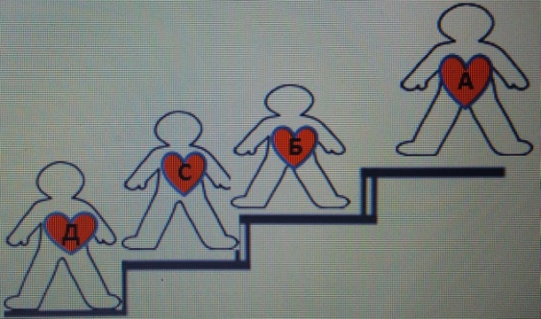  А.от 26 до 36 баллов – вы успешно усвоили тему!  В.от 20 до 26 баллов – вы усвоили урок  С.от 15 до 20 баллов – вы усвоили урока не полностью, нужно  еще раз обратиться к материалу в учебнике  Д.менее 15 баллов- вам следует изучить учебный материал  еще раз  Обратная связь:  Прием: «Чемодан, мусорная корзина, мясорубка»  Домашнее задание:  - Написать эссе на тему: «Можно ли извлечь пользу для человека из вирусов»  - Подготовка 3 вопросов высокого порядка (для сильного ученика) по теме «Вирусы»
Дополнительная информация: В настоящее время описано более 1000 различных видов вирусов. Всех вместе их выделяют в особое царство живой природы – Вирусы. Более 500 видов вирусов могут вызывать инфекционные заболевания человека. Вирусы существуют в двух состояниях: покоящемся (вирионы) и репродуцирующемся (внутриклеточные). Особо опасное вирусное заболевание – СПИД. Вирус, вызывающий СПИД и названный вирусом иммунодефицита человека (ВИЧ), относят к ретровирусам, его генетический материал представлен в виде молекул РНК. Вирионы ВИЧ имеют округлую форму и диаметр 100-120 нм. Наружная белково-липидная мембрана, позаимствованная от клетки-хозяина, пронизана собственными белками вируса.
Дифференциация.  Как вы планируете поддерживать учащихся?  Как вы планируете стимулировать способных учащихся? | Оценивание.  Как вы планируете увидеть приобретенные знания учащихся? |  |  |  | Межпредметные связи:  Соблюдение СанПиН ИКТ компетентность.  Связи с ценностями.
Индивидуальная работа  Работа в папах  Групповая работа  Распределение ролей в группе, где более способные учащиеся оказывают поддержку менее способным учащимся.  Поощрение в виде похвалы, смайликов.  Предложение способным учащимся дополнительных заданий, с использованием дополнительной информации и углубленным изучением темы | Самооценивание, взаимооценивание, взаимооценивание групп, оценивание учителем.  Состаление лестницы успеха для каждого учащегося.  Дополнительная помощь: работа с терминами. |  |  |  | Правила поведения в кабинете, контроль за осанкой, проветривание кабинета на переменах, проведение физминутки.
Рефлексия:  44 - 45 мин | Написать сочинение «Одноминутная статья»  - Что было самое главное на уроке?  - Какой вопрос, из заданных на уроке, показался вам наиболее интересным?
Заключение: | Укажите два аспекта, которые способствовали удачному проведению урока:  1. Применение на уроках разных стратегий обучения, а также взаимодействие различных методик обучения.  2. Индивидуальная, парная и работа в группе.  Что можно улучшить в преподавании урока?  1. Акцентирование внимания на усовершенствовании выполнения заданий, а также анализ выполненных учащимися заданий во время урока.  2. Задания, невыпоненные или сделанные с ошибками, необходимо разобрать, а также внести изменения, если они требуются.  Что является необходимым для усовершенствования следующих уроков и индивидуальной работы с учениками во время уроков?  Особенность восприятия уроков некоторыми учащимися, необходимость разработки заданий, учитывая особенности каждого ученика, а также подготовки заданий с учетом возрастных особенностей учащихся.

